2023年初中毕业生毕业升学考试
化学试卷
相对原子质量：H-1 C-12 O-16 Ca-40
第一部分 择题
（本部分共15道小题，每小题只有一个正确选项：其中1~10小题每小题1分，11~15小题每小题2分，共20分）
1. 中华优秀传统文化源远流长。下列传统工艺中主要发生化学变化的是
A. 炼生铁 B. 晒海盐 C. 扎风筝 D. 捏面人
2. 空气污染是引起多种疾病的原因之一。下列物质中属于空气污染物的是
A. N₂ B. PM₁₀ C. He D. H₂O
3. 下列图示实验操作中，正确的是
A. 连接仪器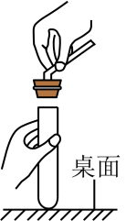 B. 检查气密性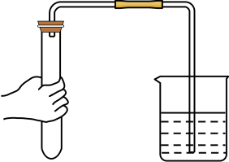
C. 取固体 D. 倾倒液体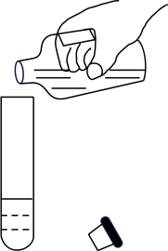
4. 书写具有保存价值的档案时，按规定应使用碳素墨水（用炭黑等制成）。说明单质碳具有的性质是
A. 难溶于水 B. 可燃性
C. 熔点高 D. 常温化学性质稳定
5. 从环境保护的角度考虑，下列燃料中最理想的是
A. 汽油 B. 天然气 C. 酒精 D. 氢气
6. 稀土元素是一类有重要用途的资源。铈(Ce)是一种常见的稀土元素，下列有关说法错误的是
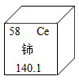
A. 铈的原子序数是58 B. 铈属于非金属元素
C. 铈原子中的质子数是58 D. 铈的相对原子质量是140.1
7. 把少量下列物质分别放入水中，充分搅拌，可以得到溶液的是
A. 食盐 B. 豆油 C. 花椒粉 D. 面粉
8. 古人用硫磺涂在松木片顶端制得“发烛”。“发烛”燃烧时产生一种有刺激性气味的气体，该气体是
A. CO B. H₂O C. SO₂ D. N₂
9. 下列物质中属于纯净物的是（ ）
A. 液态氧 B. 洁净的空气 C. 汽水 D. 水泥砂浆
10. “航天点亮梦想”。航天工业曾用液氢作火箭燃料，氢气液化过程中发生改变的是
A. 分子种类 B. 原子种类
C. 原子大小 D. 分子间隔
11. 学好化学，有助于增强安全意识。下列做法中存在安全隐患的是
A. 乘坐高铁不携带易燃易爆品 B. 发现煤气泄漏打开抽油烟机
C. 进入加油站禁止吸烟 D. 高楼失火时禁止乘坐电梯逃生
12. 中国已成为当今世界太空强国之一。为了探索太空，中国科学家研发出了多种类型的宇航服。其中舱外字航服的最内层由尼龙经编材料制成，尼龙属于
A. 复合材料 B. 金属材料 C. 合成材料 D. 合金
13. 酚酞（C₂₀H₁₄O₄）是常见的酸碱指示剂。下列关于酚酞的说法中正确的是
A. 酚酞由38个原子构成 B. 酚酞中C、H元素质量比是20:14
C. 酚酞的相对分子质量是318g D. 酚酞中碳元素的质量分数最大
14. 化肥对提高农作物的产量具有重要作用。下列化肥中属于复合肥的是
A. KNO₃ B. NH₄NO₃ C. Ca₃（PO₄）₂ D. KCl
15. 下列关于一氧化碳和二氧化碳的说法中正确的是
A. 一氧化碳和二氧化碳都由碳、氧元素组成，能相互转化
B. 一氧化碳和二氧化碳都具有可燃性，都可作为燃料
C. 一氧化碳和二氧化碳都能与水反应，都能使紫色石蕊溶液变红
D. 一氧化碳和二氧化碳都是温室气体，含量增多都能导致温室效应增强
第二部分 非选择题
16. 我国古代将炉甘石（ZnCO₃）、赤铜（Cu₂O）和木炭粉混合后加热到约800℃时，ZnCO₃可分解为一种金属氧化物和空气中含有的一种气态氧化物，最终得到一种外观似黄金的锌铜合金。请用化学用语回答：
（1）两个碳酸根离子_______。
（2）标出Cu₂O中铜元素的化合价_______。
（3）两个铜原子_______。
（4）ZnCO₃分解生成①_______和②_______。
17. 根据图中提供信息，请回答下列问题：
（1）下图为几种原子的结构示意图：
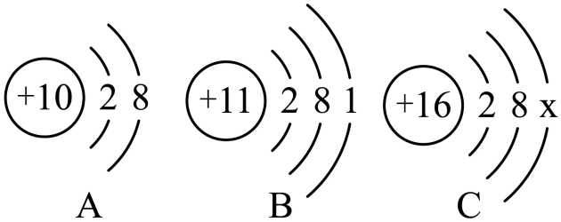
①图中具有相对稳定结构的原子是_______（填字母序号）；
②B原子在化学反应中容易_______（填“得到”或“失去”）电子，成为_______（填“阴”或“阳”）离子；
③C中x的值是_______；
（2）下图为某化学反应的微观示意图：
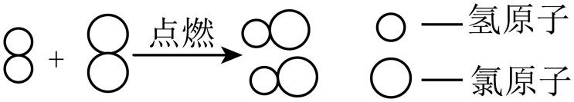
根据图示写出该反应的化学方程式_______。
18. 某饼干包装袋上的部分说明如下：
配料 | 小麦粉、白砂糖、精炼植物油、奶油、食盐、膨松剂碳酸钙、食用香精
储藏方法 | 存放于阴凉干爽处，避免阳光直射
保质期 | 9个月

（1）该配料中所含的营养素有_______（答一种即可）；
（2）若某同学准备只用这种饼干作午餐，从营养的角度看，你认为_______（填“科学”或“不科学”），理由是_______；
（3）过期的食品可能会出现哪些变化？_______（答一种即可）；
（4）根据该说明中的储藏方法，想一想为什么要这样做：_______。
（5）配料中的碳酸钙可以增加_______元素的摄入量，预防骨质疏松。
19. 根据NaCl和KNO₃的溶解度曲线回答下列问题：
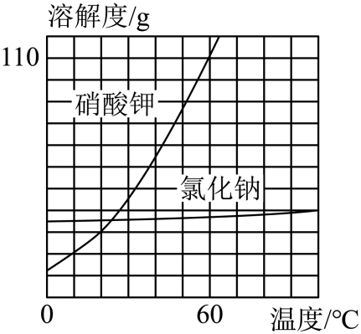
（1）两种物质溶解度受温度影响较小的是_______。
（2）若不改变溶质质量分数，将KNO₃的不饱和溶液转化为饱和溶液的方法是_______。
（3）在60℃时，若使55gKNO₃完全溶解，则需要水的质量至少是_______g；
（4）若NaCl中混有少量KNO₃，提纯NaCl可采用的方法是_______。
20. 根据下图所示的实验回答问题：
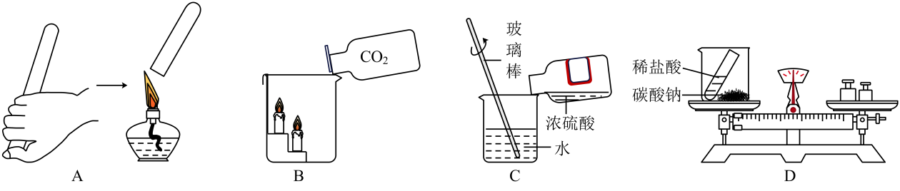
（1）A实验中点燃氢气时，若发出尖锐爆鸣声表明气体_______（填“纯”或“不纯”）
（2）B实验中观察到的现象是_______。
（3）C实验中稀释浓硫酸时，玻璃棒搅拌主要作用是_______。
（4）D实验中，依据反应前后天平测定结果_______（填“能”或“不能”）验证质量守恒定律。
21. 阅读下列资料，回答问题：
灭火器及其使用方法、适用范围
干粉灭火器：干粉主要成分为碳酸氢钠或磷酸二氢铵（NH₄H₂PO₄）等。灭火时干粉中的碳酸氢钠受热分解生成碳酸钠、水和二氧化碳，而磷酸二氢铵受热分解生成氨气、五氧化二磷和水。二者分解吸收热量，同时产生的固体粉末履盖在可燃物表面使火熄灭。
干粉灭火器可扑灭一般失火及油、燃气等燃烧引起的失火。灭火时需上下摇动灭火器几次，拔出保险销，距火3米处，对准火焰，压下把手，扫射即可。
二氧化碳灭火器：加压时将液态二氧化碳压缩在小钢瓶中，灭火时再将其喷出。灭火时不会因留下任何痕迹而使物体损坏，因此常在图书馆、档案室等场所使用。
水基型灭火器：装有AFFF水成膜泡沫灭火剂和氮气。灭火时操作方便，泡沫和水膜的双重作用，使其能快速、高效灭火，能用于扑灭非水溶性可燃性液体及固体材料引起的失火。
（1）干粉灭火器灭火时应对准火焰_______（填“上部”“中部”或“根部”）扫射；
（2）请你推测，精密仪器失火可使用_______灭火器灭火；
（3）磷酸二氢铵分解的化学方程式是_______。
（4）使用水基型灭火器的优点是_______（答一点即可）。
22. 下图所示装置常用于实验室制取气体，请回答下列问题：
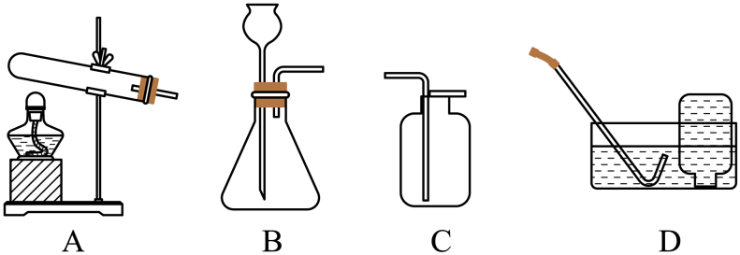
（1）实验室用A装置制取氧气，反应的化学方程式是_______；若用C装置收集氧气，检验收集满氧气的方法是_______；
（2）用D装置收集氧气时，当导管口出现_______时开始收集；当实验结束时先_______，后熄灭酒精灯，防止水槽中的冷水倒吸炸裂试管；
（3）实验室制取二氧化碳应选择的发生和收集装置是_______（填字母序号）；
（4）用B装置制取气体时，长颈漏斗下端管口要伸到液面以下的原因是_______。
23. 学习完NaOH的性质后，某兴趣小组对KOH的性质展开了如下探究：
【查阅资料】①KOH为白色固体，水溶液为无色；②下表是部分物质的溶解性表（室温）
说明：“溶”表示该物质可溶于水，“不”表示该物质不溶于水。
 | OH⁻ | 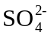
K⁺ | 溶 | 溶
Cu²⁺ | 不 | 溶
【设计实验】如图所示，同学们用KOH溶液进行了下列实验：
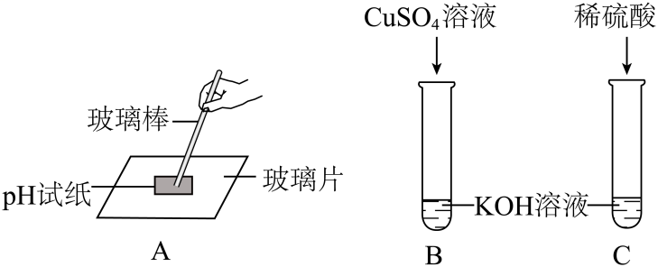
（1）A实验测得KOH溶液的pH_______7（填“>”“=”或“<”）；
（2）B试管中的现象是_______。
（3）C试管中无明显现象，为了证明二者发生反应，同学们又设计如下实验：
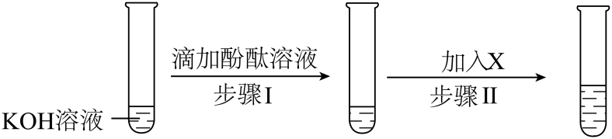
①步骤Ⅱ中若观察到_______ ，可证明C中发生了化学反应；
②试写出步骤Ⅱ中发生反应的化学方程式_______。
③同学们猜测反应后的溶液中可能含有X，可选择_______加以证明。
【得出结论】
（4）KOH与NaOH化学性质相似，原因是_______。
24. 人类从石器时代进入青铜器时代，继而进入铁器时代，就是以金属材料的使用为标志的。根据所学知识回答下列问题：
（1）将硬铝片和纯铝片相互刻画，纯铝片上留下划痕说明硬铝比纯铝的硬度_______。
（2）生活中常用铜制导线，利用了铜具有良好的_______性；
（3）“真金不怕火炼”说明金即使在高温下也不与_______反应；
（4）实验室内铁架台经常因接触盐酸而被腐蚀，反应的化学方程式是_______。
（5）保护金属资源的有效途径有_______（答一种即可）。
25. 我国承诺：努力争取2060年前实现“碳中和”，体现大国担当。工业上有一种利用烧碱溶液实现“碳捕捉”技术，其主要流程如下：
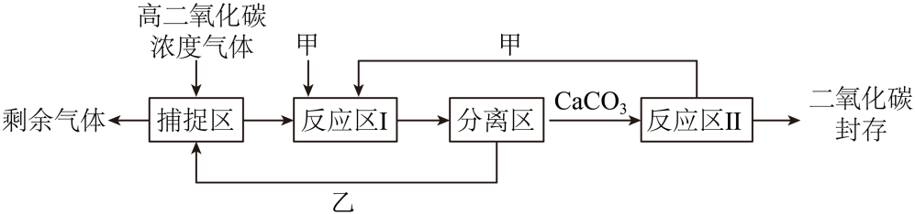
（1）分离区进行的实验操作是_______（填操作名称）；
（2）该流程中可循环利用的物质甲、乙分别是_______。
（3）反应区1中发生反应的化学方程式为_______（答一个即可）；
（4）为了确定“捕捉区”进入反应区Ⅰ中溶液的成分，请完成下表中实验方案。
实验步骤 | 实验现象 | 实验结论
_______ | _______ | 溶液成分只有Na₂CO₃

26. 某兴趣小组拟选用鸡蛋壳作为实验室制取二氧化碳的原料。为了测定鸡蛋壳中CaCO₃的质量分数是否满足实验要求，该小组同学进行如下实验，将鸡蛋壳洗净、捣碎后准确称量15.0g，全部投入足量稀盐酸中，电子秤的示数变化情况如图：
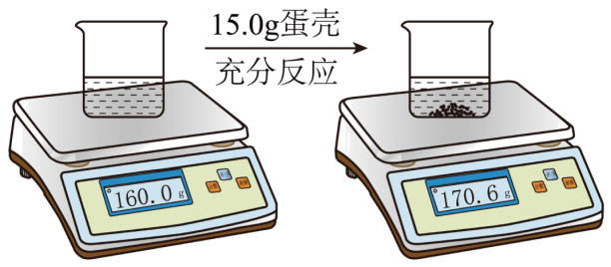
（说明：①忽略二氧化碳溶于水对实验结果的影响；②假设其它物质不溶于水，也不与稀盐酸反应）
（1）捣碎鸡蛋壳的目的是_______。
（2）根据图示判断：蛋壳中CaCO₃与盐酸反应生成二氧化碳的质量是_______g，根据此数据计算CaCO₃的质量分数为_______（结果保留到0.1%）；
（3）对此计算结果，兴趣小组认为满足实验要求。但有同学认为该结果有可能偏低，理由是_______。

